La lutte contre le chômage

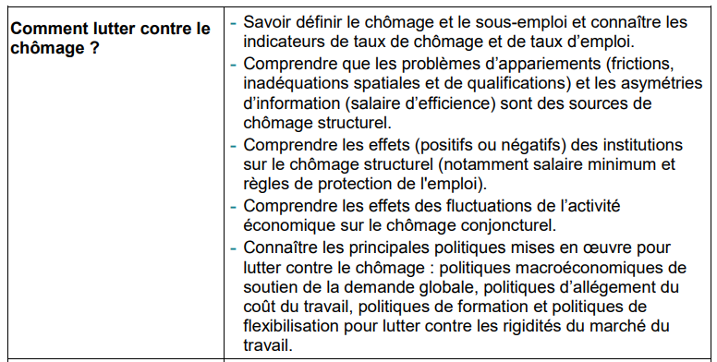

Exercice n°1 : Associez chaque notion à sa définition

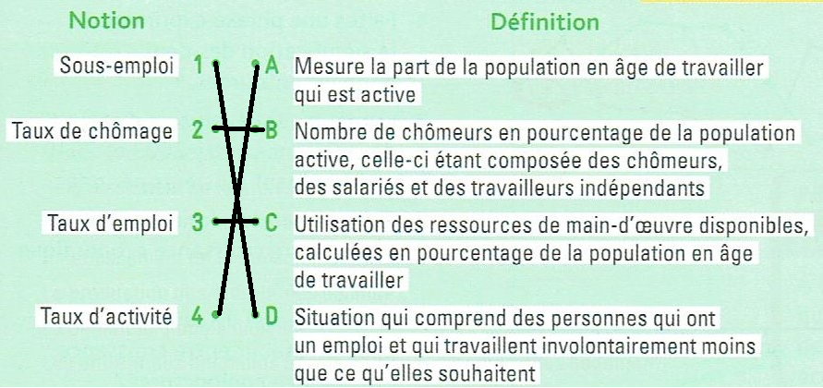

Exercice n°2 :
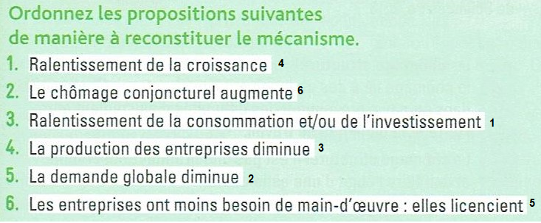

Exercice n°3 :
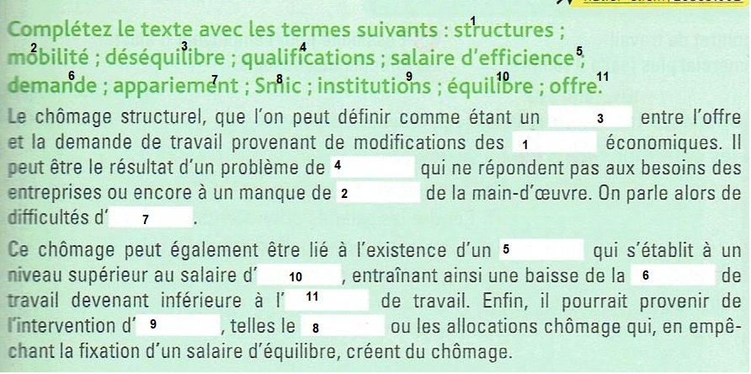

Exercice n°4 :
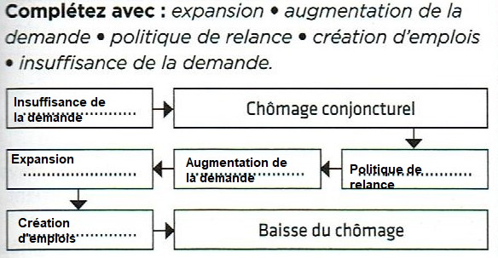

Exercice n°5 :

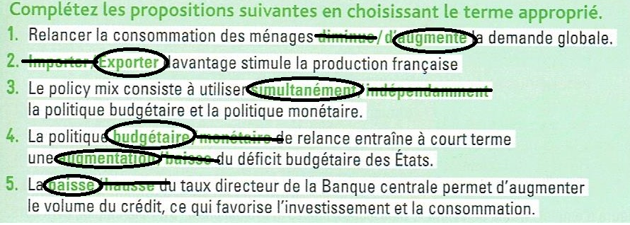

Exercice n°6 : Quelle politique pour l’emploi ?

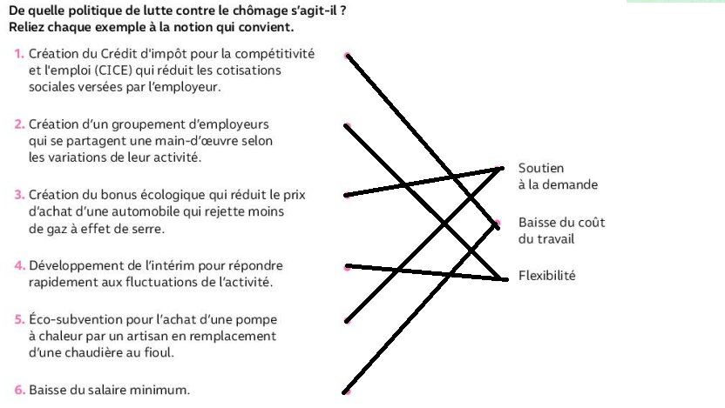

Exercice n°7 :
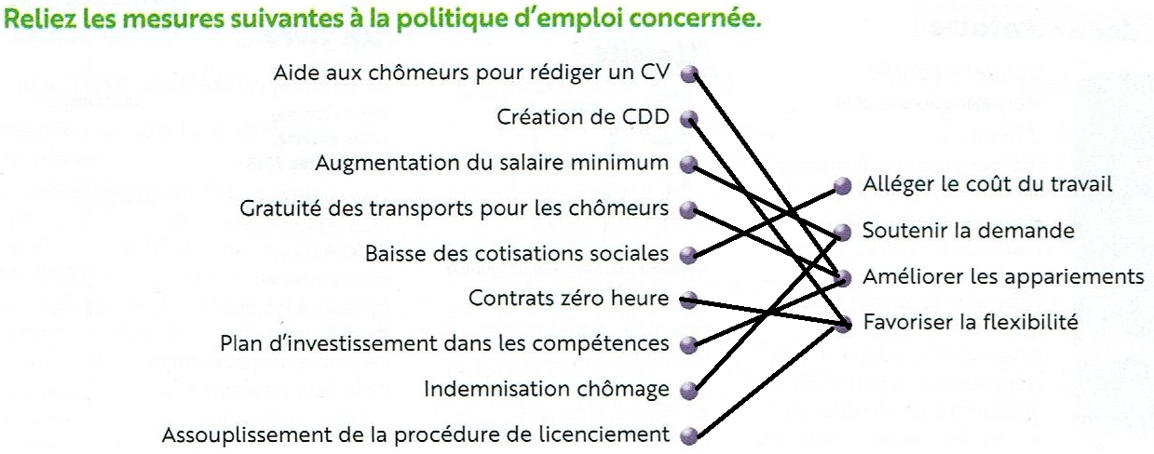

Exercice n°8 : QCM
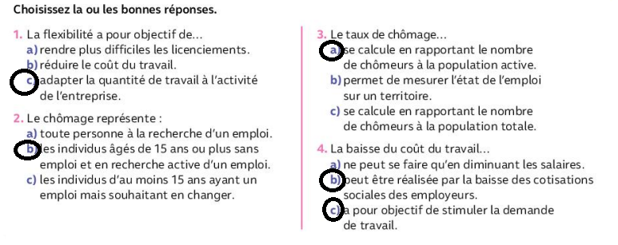
Exercice n°9 : Vrai ou Faux ?
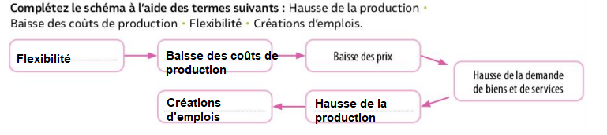

Exercice n°10 : 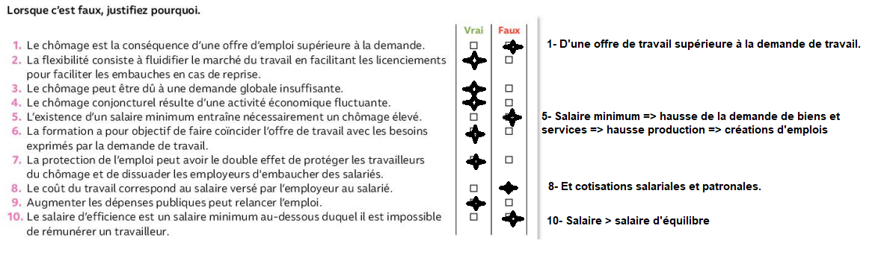

Exercice n°11 :
